景德镇市医疗保险服务中心单位2021年度决算

目 录

第一部分 景德镇市医疗保险服务中心单位概况
一、单位主要职责
二、单位基本情况
第二部分 2021年度单位决算表
一、收入支出决算总表
二、收入决算表
三、支出决算表
四、财政拨款收入支出决算总表
五、一般公共预算财政拨款支出决算表
六、一般公共预算财政拨款基本支出决算表
七、一般公共预算财政拨款“三公”经费支出决算
表
- 政府性基金预算财政拨款收入支出决算表
- 国有资本经营预算财政拨款支出决算表
十、国有资产占用情况表
第三部分 2021年度单位决算情况说明
一、收入决算情况说明
二、支出决算情况说明
三、财政拨款支出决算情况说明
四、一般公共预算财政拨款基本支出决算情况说明
五、一般公共预算财政拨款“三公”经费支出决算
情况说明
六、机关运行经费支出情况说明
七、政府采购支出情况说明
八、国有资产占用情况说明
九、预算绩效情况说明
第四部分 名词解释

第一部分 景德镇市医疗保险服务中心 单位概况

一、单位主要职能
（一）主要负责对全市定点医疗机构和定点零售药店提供医药服务行为、参保人员享受医保待遇情况进行监测；负责市本级支付医疗保险待遇的核准，追偿工作；负责统筹全市定点医药机构稽核检查工作；承担本级单位及个人医疗保险基金财务、统计工作；指导县（市、区）医保经办业务。
二、单位基本情况
本单位设立 1 个内设机构，分别是医疗保险服务。
本单位2021年年末实有人数 0 人，其中在职人员 人，离休人员 0人，退休人员 0人（不含由养老保险基金发放养老金的离退休人员）；年末其他人员 0 人；年末学生人数 0 人；由养老保险基金发放养老金的离退休人员 人。

第二部分 2021年度单位决算表

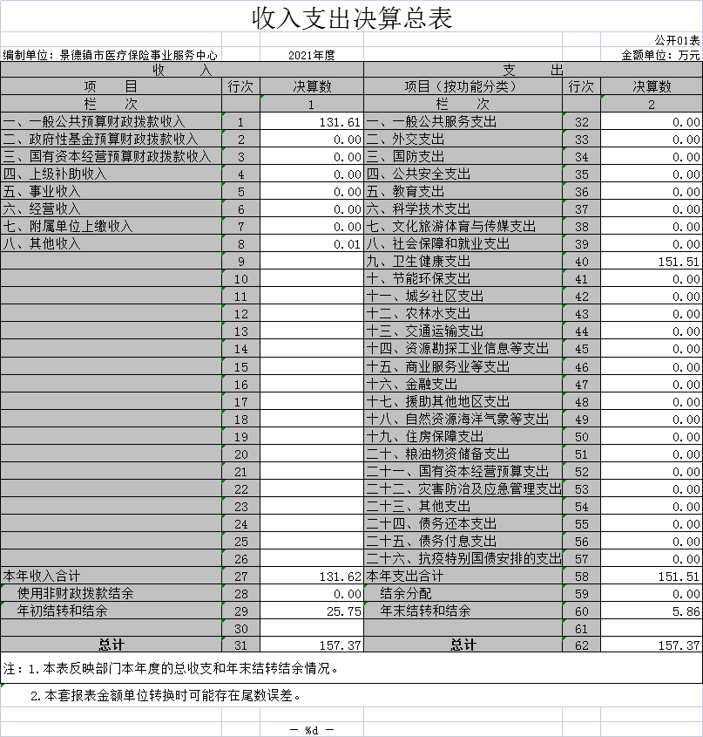
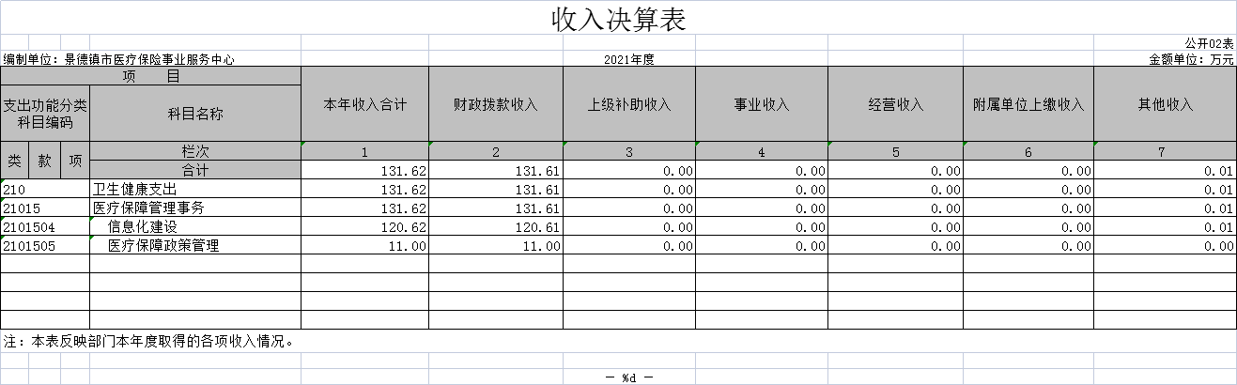
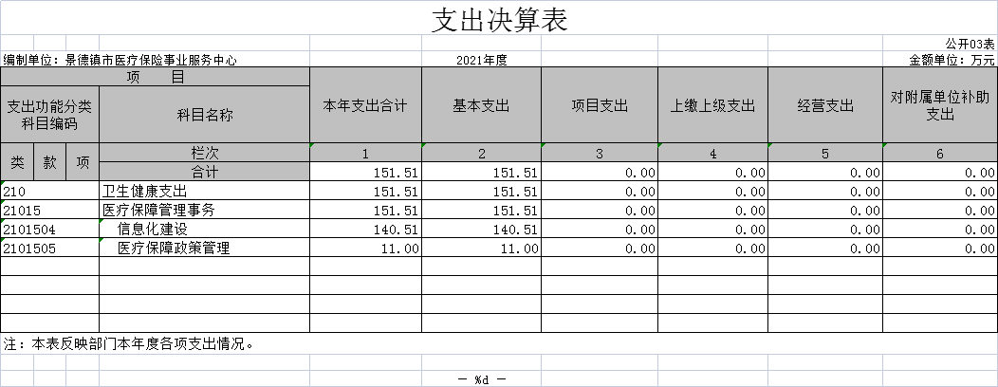
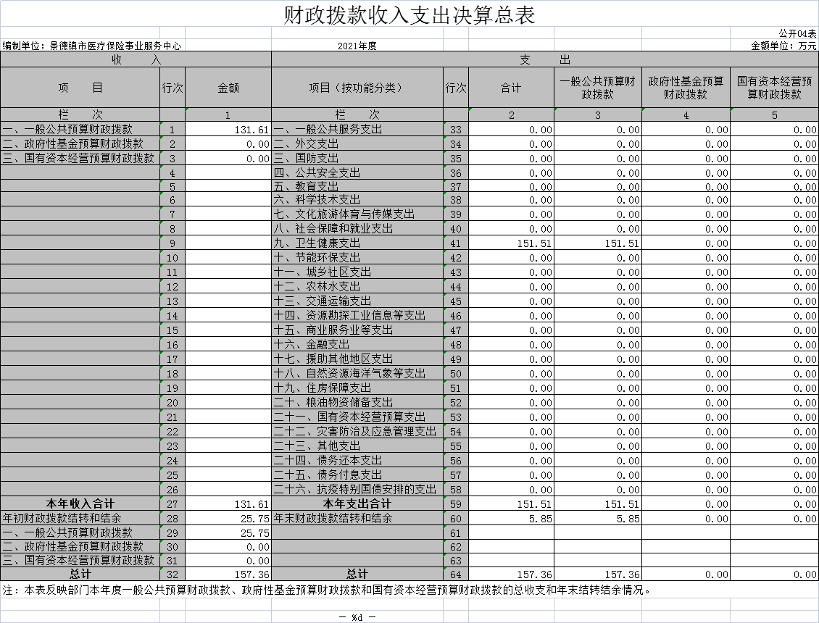
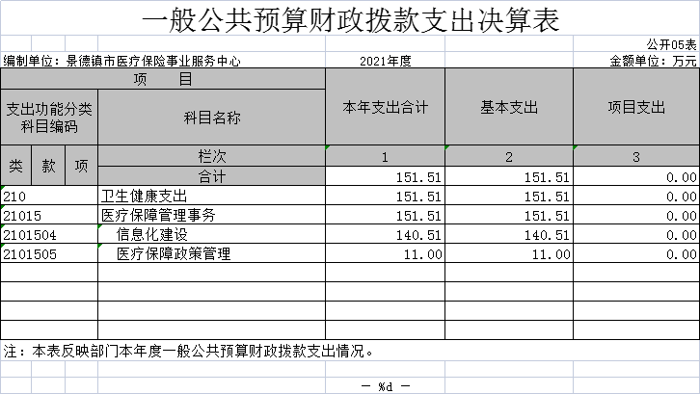
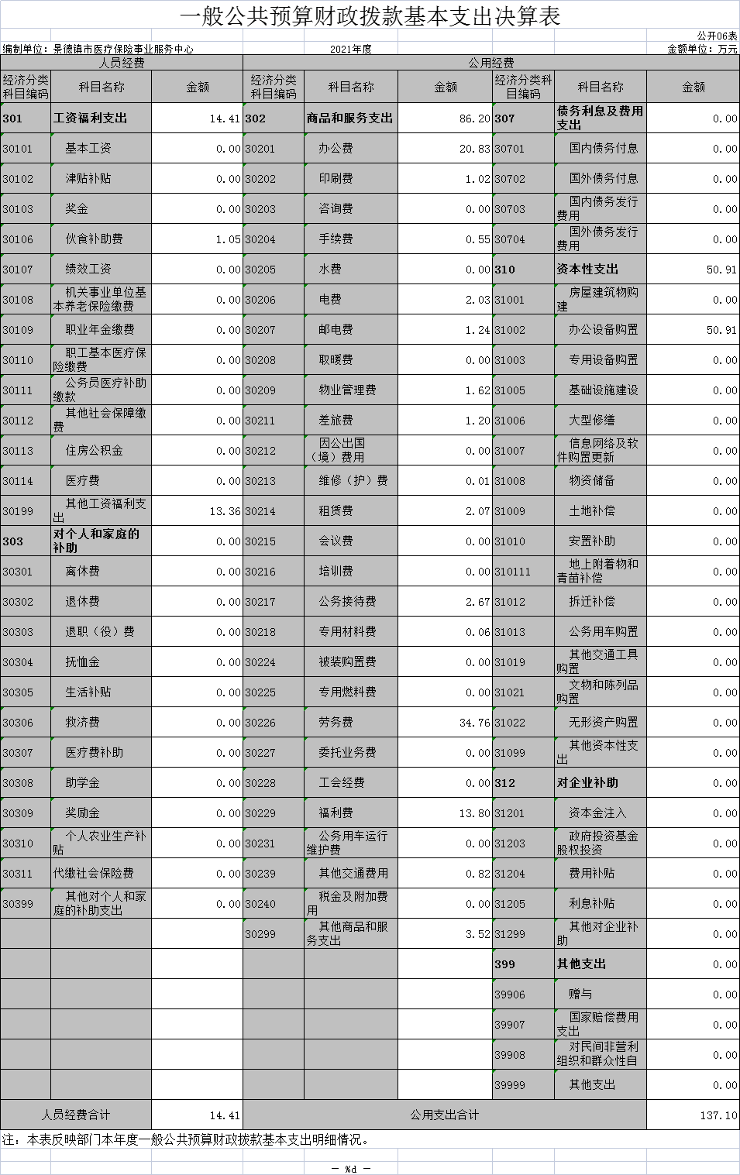
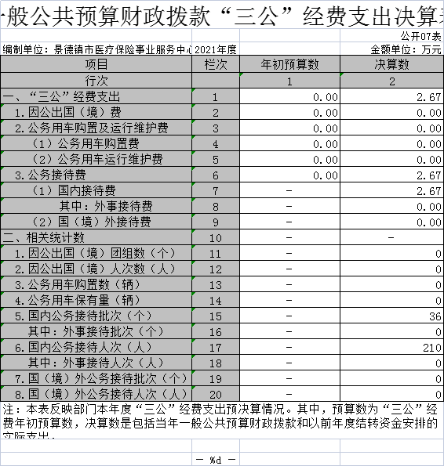
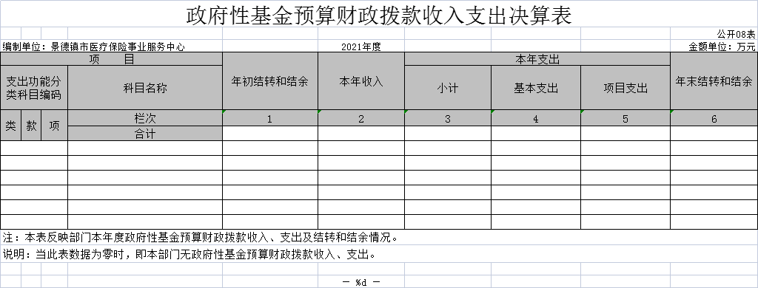
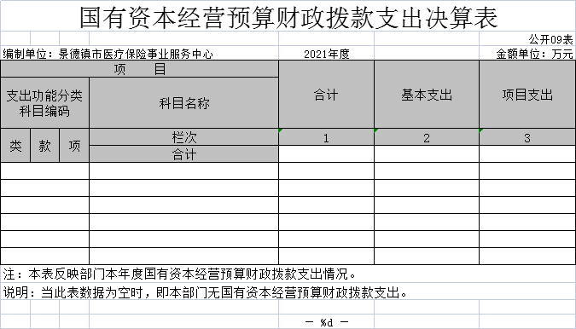
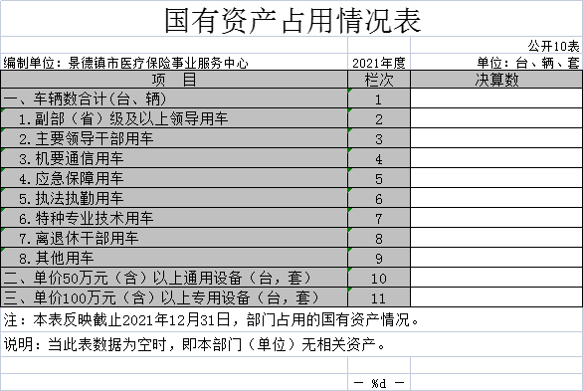

第三部分 2021年度单位决算情况说明

一、收入决算情况说明
本单位2021年度收入总计157.37万元，其中年初结转和结余 25.75万元，较2020年增加（减少）0万元，增长（下降）0%；本年收入合计131.62万元，较2020年增加（减少）0万元，增长（下降）0%，主要原因是：新成立单位上年没有，跟上年没有比较。
本年收入的具体构成为：财政拨款收入 131.61 万元，占99.99%；事业收入 0 万元，占 0 %；经营收入 0 万元，占 0 %；其他收入0.01万元，占0.01%。
二、支出决算情况说明
本单位2021年度支出总计157.37万元，其中本年支出合计 151.51万元，较2020年增加（减少） 0 万元，增长（下降） 0 %，主要原因是：新成立单位上年没有，跟上年没有比较。
年末结转和结余 5.86 万元，较2020年增加（减少） 0 万元，增长（下降）0 %，主要原因是：新成立单位上年没有，跟上年没有比较。
本年支出的具体构成为：基本支出 151.51万元，占 100 %；项目支出 0 万元，占 0 %；经营支出 0 万元，占 0%；其他支出（对附属单位补助支出、上缴上级支出） 0 万元，占 0 %。
三、财政拨款支出决算情况说明
本单位2021年度财政拨款本年支出年初预算数为157.36 万元，决算数为151.51万元，完成年初预算的96.28%。其中：
（一）卫生健康支出支出年初预算数为157.36万元，决算数为151.51万元，完成年初预算的 96.28%，主要原因是：新成立单位上年没有，跟上年没有比较。
四、一般公共预算财政拨款基本支出决算情况说明
本单位2021年度一般公共预算财政拨款基本支出 151.51 万元，其中：
（一）工资福利支出 14.41 万元，较2020年增加（减少） 0 万元，增长（下降） 0 %，主要原因是：新成立单位上年没有，跟上年没有比较。
（二）商品和服务支出 86.20 万元，较2020年增加（减少） 万元，增长（下降）0 %，主要原因是：
（三）对个人和家庭补助支出0万元，较2020年增加（减少）0万元，增长（下降）0%，主要原因是：新成立单位上年没有，跟上年没有比较。
（四）资本性支出 50.91万元，较2020年增加（减少） 0 万元，增长（下降） 0 %，主要原因是：新成立单位上年没有，跟上年没有比较。
五、一般公共预算财政拨款“三公”经费支出决算情况说明
本单位2021年度一般公共预算财政拨款“三公”经费支出年初预算数为 0 万元，决算数为 2.67 万元，完成预算的 0 %，决算数较2020年增加（减少） 0万元，增长（下降）0 %，其中：
- 因公出国（境）支出年初预算数为 0 万元，决算数为 0 万元，完成预算的0 %，决算数较2020年增加（减少） 0 万元，增长（下降） 0 %，主要原因是新成立单位上年没有，跟上年没有比较。决算数较年初预算数增加（减少）的主要原因是：年中成立新单位年初未安排预算。
- 全年安排因公出国（境）团组 0 个，累计 0 人次，主要为：新成立单位上年没有，跟上年没有比较。
（二）公务接待费支出年初预算数为 0 万元，决算数为2.67 万元，完成预算的0 %，决算数较2020年增加（减少） 0 万元，增长（下降）0 %，主要原因是新成立单位上年没有人员，没有公用经费，跟上年没有比较。
决算数较年初预算数增加（减少）的主要原因是：年中成立新单位年初未安排预算。全年国内公务接待36批，累计接待210人次，其中外事接待0批，累计接待0人次，主要为：主要原因是新成立单位上年没有人员，没有公用经费，跟上年没有比较。
（三）公务用车购置及运行维护费支出 0 万元，其中公务用车购置年初预算数为 0万元，决算数为 0万元，完成预算的 %，决算数较2020年增加（减少） 0 万元，增长（下降） 0 %，主要原因是单位没有公车。全年购置公务用车 0 辆。决算数较年初预算数增加（减少）的主要原因是：主要原因是单位没有公车。公务用车运行维护费支出年初预算数为 0 万元，决算数为 万元，完成预算的0 %，决算数较2020年增加（减少） 0 万元，增长（下降）0 %，主要原因是单位没有公车，年末公务用车保有 辆。决算数较年初预算数增加（减少）的主要原因是：单位没有公车。
六、机关运行经费支出情况说明
本单位2021年度机关运行经费支出137.10万元（与单位决算中行政单位和参照公务员法管理事业单位一般公共预算财政拨款基本支出中公用经费之和一致），较年初预算数（或者上年决算数）增加（减少）0万元，增长（降低）0 %，主要原因是：新成立单位上年没有，跟上年没有比较。
七、政府采购支出情况说明
本单位2021年度政府采购支出总额50.91万元，其中：政府采购货物支出50.91万元、政府采购工程支出0万元、政府采购服务支出0万元。授予中小企业合同金额50.91万元，占政府采购支出总额的100%，其中：授予小微企业合同金额50.91万元，占政府采购支出总额的100 %；货物采购授予中小企业合同金额占货物支出金额的 100%，工程采购授予中小企业合同金额占工程支出金额的0%，服务采购授予中小企业合同金额占服务支出金额的0%。（单位公开的政府采购金额的计算口径为：本单位纳入2021年单位预算范围的各项政府采购支出金额之和。）
八、国有资产占用情况说明。
截止2020年12月31日，本部门（单位）国有资产占用情况见公开10表《国有资产占用情况表》。本部门共有车辆0 辆；单位价值50万元以上通用设备0台（套）；单位价值100万元以上专用设备0台（套）。
九、预算绩效情况说明
单位没有项目支出。
第四部分 名词解释

（一）财政拨款：指市级财政当年拨付的资金。
（二）事业收入：指事业单位开展专业业务活动及辅助活动取得的收入。
（三）事业单位经营收入：指事业单位在专业业务活动及辅助活动之外开展非独立核算经营活动取得的收入。
（四）其他收入：指除财政拨款、事业收入、事业单位经营收入等以外的各项收入。
（五）附属单位上缴收入：反映事业单位附属的独立核算单位按规定标准或比例缴纳的各项收入。包括附属的事业单位上缴的收入和附属的企业上缴的利润等。
（六）上级补助收入：反映事业单位从主管部门和上级单位取得的非财政补助收入。
（七）用事业基金弥补收支差额：填列事业单位用事业基金弥补收支差额的数额。
（八）上年结转和结余：填列全部结转和结余的资金数，包括当年结转结余资金和历年滚存结转结余资金。
（九）结转下年：指以前年度预算安排、因客观条件发生变化无法按原计划实施，需延迟到以后年度按原规定用途继续使用的资金。
（十）基本支出：指为保障机构正常运转、完成日常工作任务而发生的人员支出和公用支出。
（十一）项目支出：指在基本支出之外为完成特定行政任务和事业发展目标所发生的支出。
（十二）事业单位经营支出：指事业单位在专业业务活动及其辅助活动之外开展非独立核算经营活动发生的支出。
（十三）一般公共预算“三公”经费：纳入中央财政预决算管理的“三公”经费，是指中央部门用财政拨款安排的因公出国（境）费、公务用车购置及运行费和公务接待费。其中，因公出国（境）费反映单位公务出国（境）的国际旅费、国外城市间交通费、住宿费、伙食费、培训费、公杂费等支出；公务用车购置及运行费反映单位公务用车车辆购置支出（含车辆购置税）及租用费、燃料费、维修费、过路过桥费、保险费、安全奖励费用等支出；公务接待费反映单位按规定开支的各类公务接待（含外宾接待）支出。
（十四）机关运行经费：为保障行政单位（包括参照公务员法管理的事业单位）运行用于购买货物和服务的各项资金，包括办公及印刷费、邮电费、差旅费、会议费、福利费、日常维修费、专用材料及一般设备购置费、办公用房水电费、办公用房取暖费、办公用房物业管理费、公务用车运行维护费以及其他费用。

